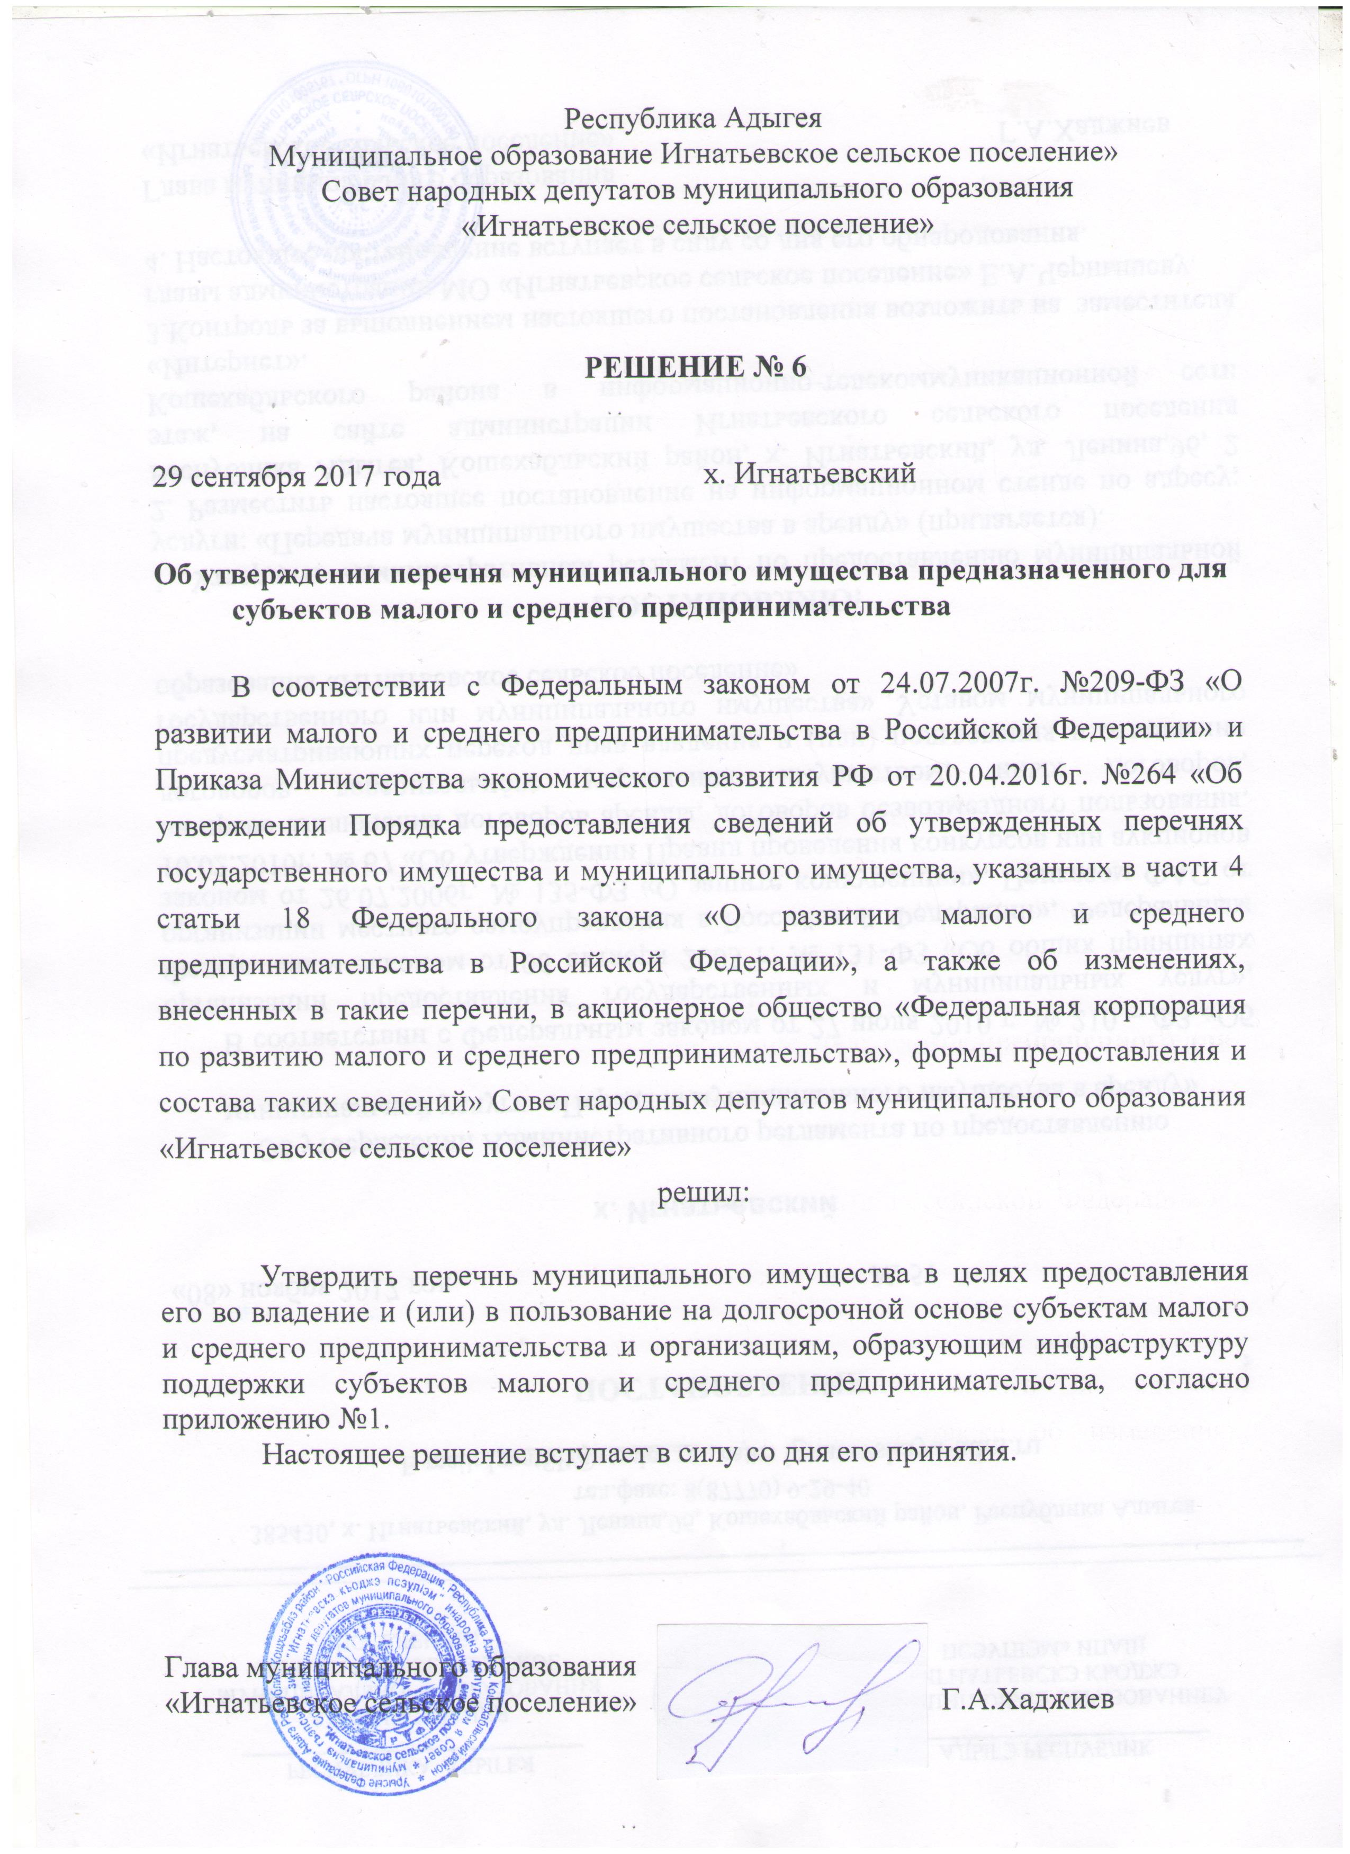

Приложение № 1
к решению Совета народных
депутатов МО «Игнатьевское сельское поселение»
от «29» сентября 2017 г № 6

Перечень муниципального имущества,
предназначенный для предоставления субъектам малого и среднего предпринимательства

№ п/п | Наименование | Балансовая стоимость | Остаточная стоимость | Общая площадь
1 | Помещение в здании СДК | - | - | 38 кв.м

